ESCOLA: CEME RECANTO DA CRIANÇA

PROFESSORA: ADRIANA DOS SANTOS
DIRETORA: ANA KELI SANTORO
PRÉ : I MATUTINO
ALUNO: (A)......................................................................................................

ANO: 2020

MENSAGEM ...

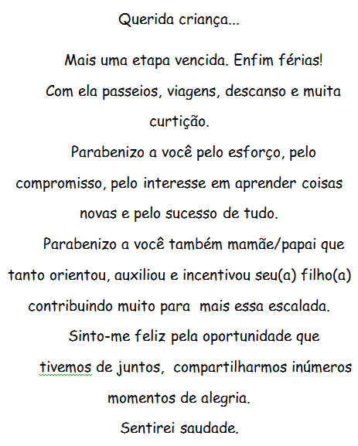

ADRIANA DOS SANTOS

TERÇA – FEIRA 01/12/2020
ALUNO(A)_______________________________________________
ATIVIDADE QUEM ESCOLHEU SEU NOME RESPONDA DENTRO DO QUADRO;
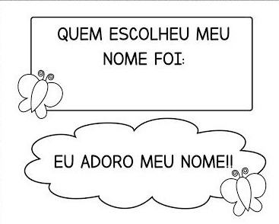
PROCURE E REVISTAS AS LETRAS DO SEU NOME RECORTE E COLE NO QUADRO ABAIXO:

QUARTA – FEIRA 02/12/2020
ALUNO (A)____________________________________________

ATIVIDADES DOS NÚMEROS
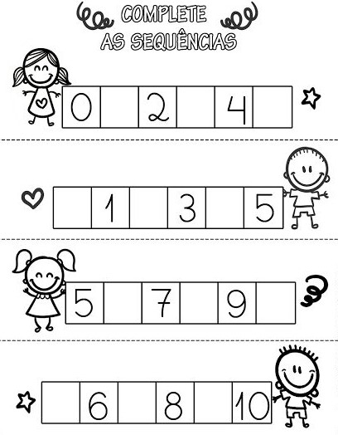
AGORA É COM VOCÊ!! ESCREVA OS NÚMEROS DE 1 À 10

QUINTA – FEIRA 03/12/2020
ALUNO (A)___________________________________________

COMPLETE:
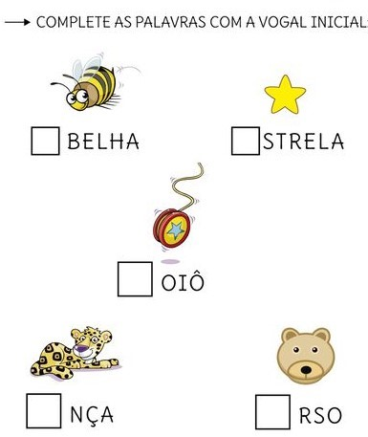

MUITO BEM ! AGORA ESCREVA SOZINHO AS VOGAIS NA LINHA ABAIXO :

COM LÁPIS DE COR CUBRA AS LETRAS DO ALFABETO.
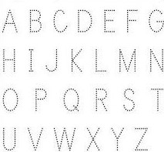
SEGUNDA-FEIRA 07/12/2020
ALUNO(A)_______________________________________

VAMOS LIGAR CADA DINOSSAURO A SUA COR:
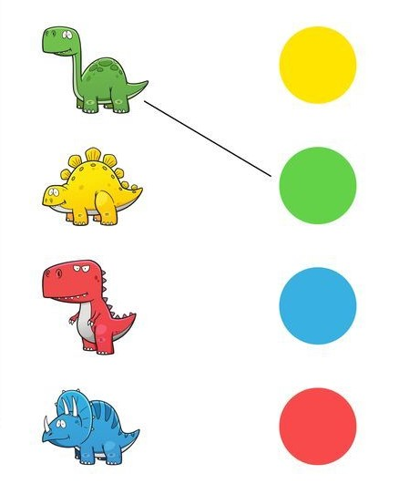
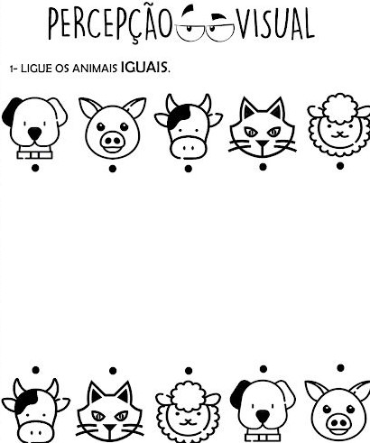
TERÇA – FEIRA 08/12/2020
ALUNO (A)______________________________________

OBSERVE COM MUITA ATENÇÃO A IMAGEM ABAIXO

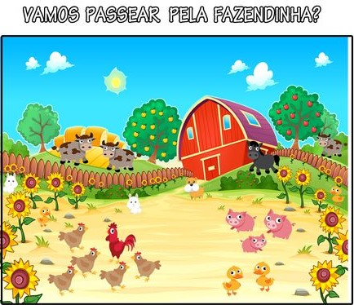

AGORA CONTE QUANTOS ANIMAIS TEM DE CADA E RESPONDA NO QUADRO ABAIXO:

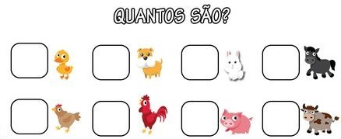

QUARTA – FEIRA 09/12/2020
ALUNO (A)_______________________________________
COORDENAÇÃO: CUBRA O TRACEJADO E LEVE CADA CACHORRINHO SUA CASA.

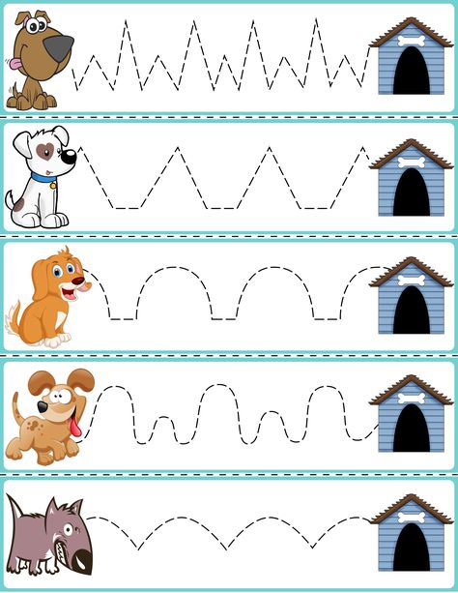
QUINTA – FEIRA 10/12/2020
ALUNO(A)________________________________
VAMOS PINTAR E CONTAR?
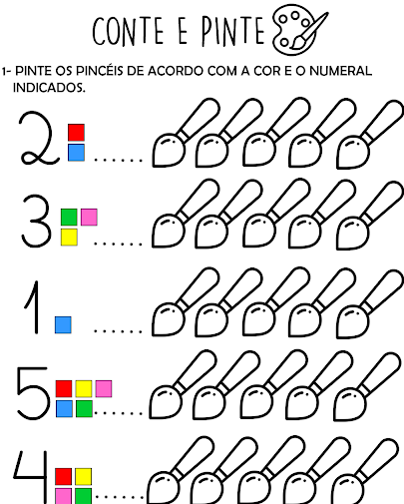

ADIÇÃO CONTE OS DEDINHOS E COLOQUE O RESULTADO.
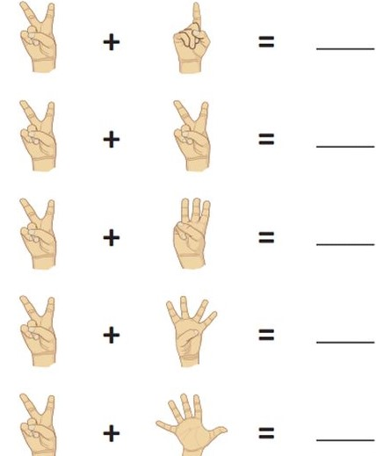
SEGUNDA-FEIRA 14/12/2020
ALUNO(A)___________________________
FAÇA UM CÍRCULO NA ÁRVORE MAIS ALTA, E PINTE A MAIS BAIXA;
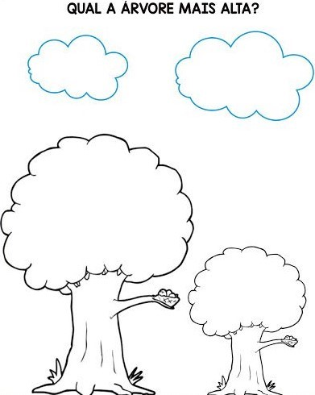

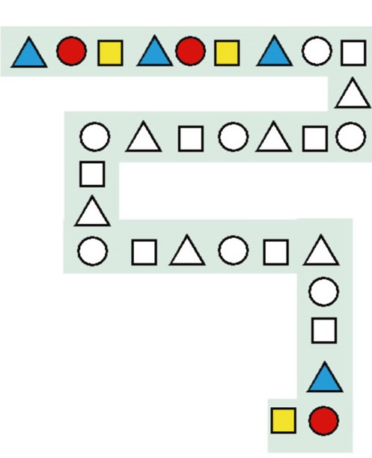
PINTE AS FORMAS GEOMÉTRICAS USANDO A SEQUÊNCIA.

TERÇA – FEIRA 15/12/2020
ALUNO(A)_____________________________________

RECORTE COLE AS PARTES DO CORPO:

000,0 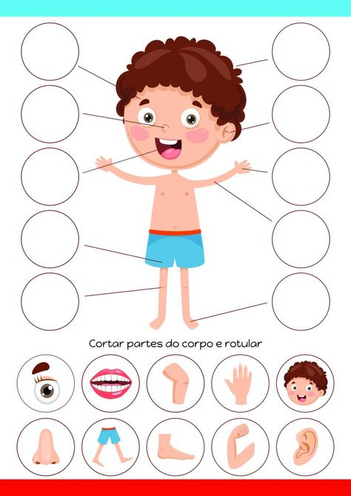

QUARTA – FEIRA 16/12/2020
ALUNO(A)___________________________________
MARQUE UM X NA QUANTIDADE CORRETA
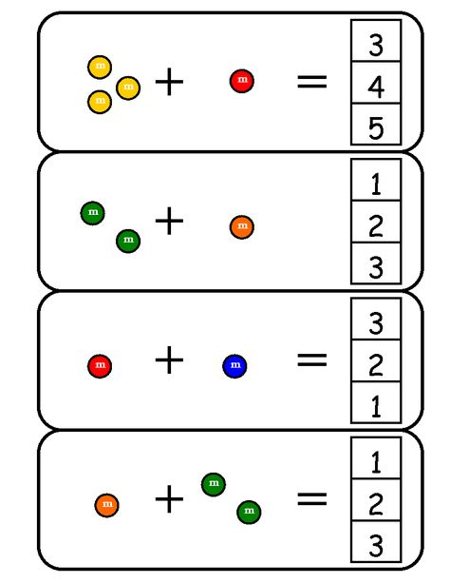

QUINTA – FEIRA 17/12/2020
ALUNO(A)___________________________________
RESPONDA COM ATENÇÃO.

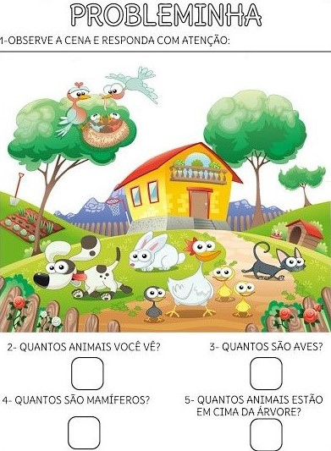

FELIZ NATAL!!!!!

